7.1.1 Texture Editor

Für was ist der Editor?
Die Physikengine erzeugt Rechtecke, Kreise und Polygone. Der Textur-Editor nutzt diese drei Formen als Input und zeichnet eine Textur über diese Objekte. Der Nutzer kann im Editor festlegen, an welcher Stelle die Textur an den Objekt befestigt ist und welche Ausrichtung/Größe sie hat.

Anwendungsbeispiel – Davefigur
Es soll eine Figur texturiert werden. Dazu baue ich im Physik-Editor zuerst eine Figur, welche als Kopf einen Kreis hat, als Torso ein Polygon und die Gliedmaßen bestehen aus Rechteckecken.
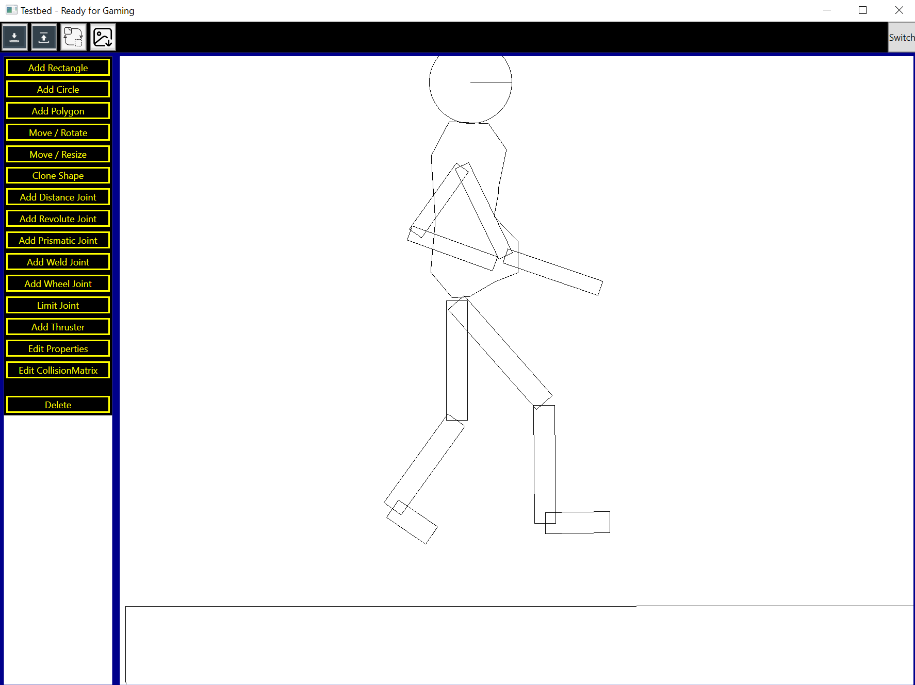
Dann klicke ich auf „Add Texture“ und gehe in den Textur-Editor:
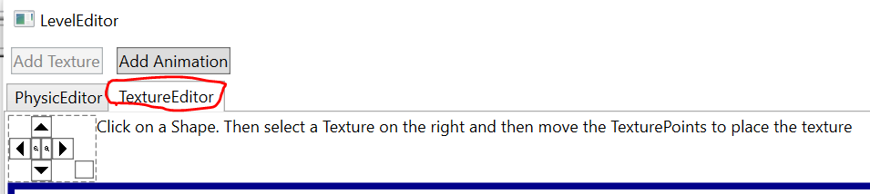
Dort kann ich die Kamera-Position einstellen wenn ich näher ran zoomen will:

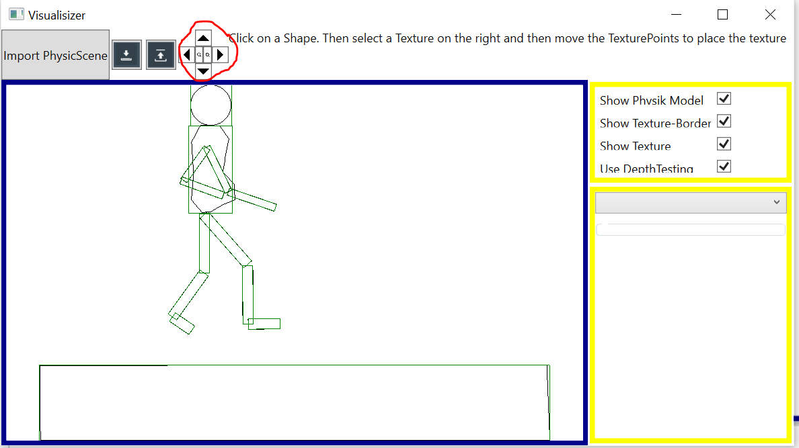
Nun klicke ich auf den Kopf der Figur und wähle eine Textur dafür aus:
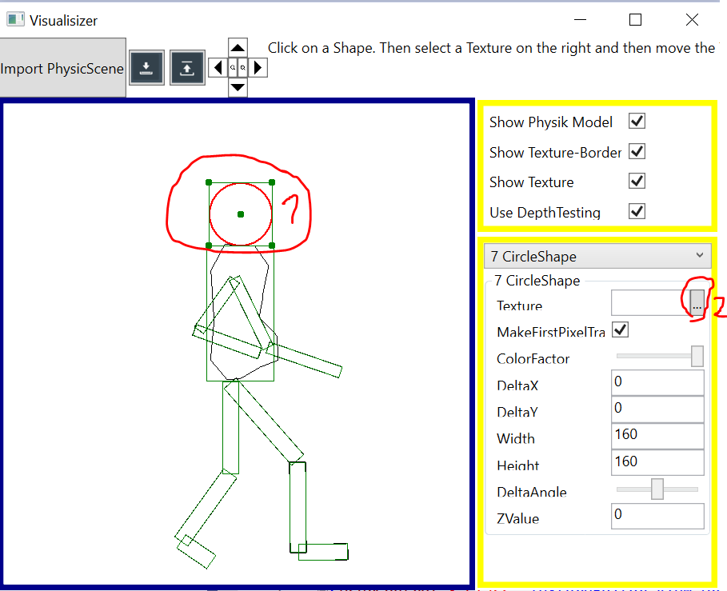
Die Textur sieht etwas verzerrt aus. Also gehe ich mit der Maus auf den oberen Rand vom Textur-Border und verkleinere die Höhe.

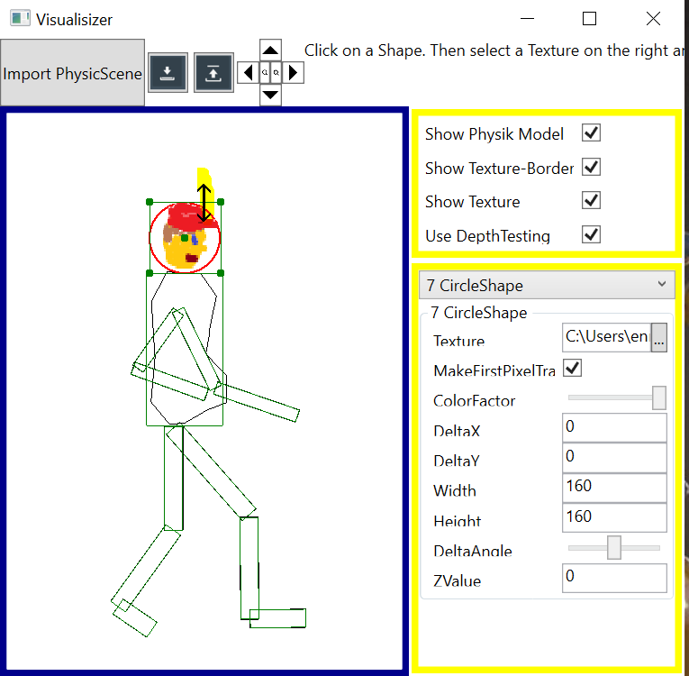
Jetzt ist der Kopf zwar nicht mehr so verzerrt aber er schwebt noch in der Luft:
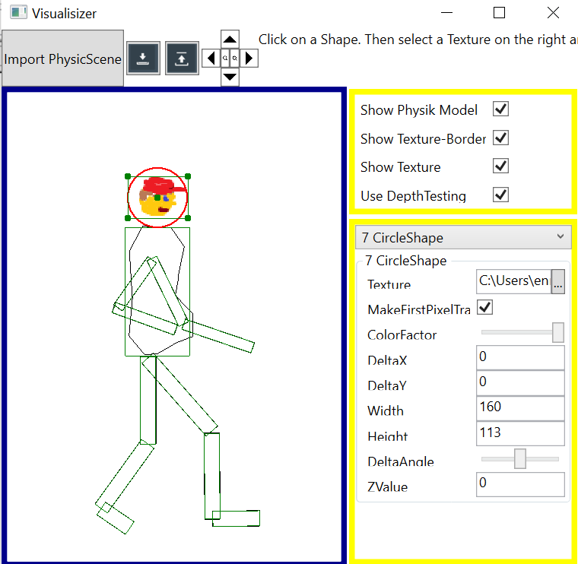
Ich gehe nun mit der Maus über die Mitte vom Textur-Rechteck und verschiebe die Textur nach unten:
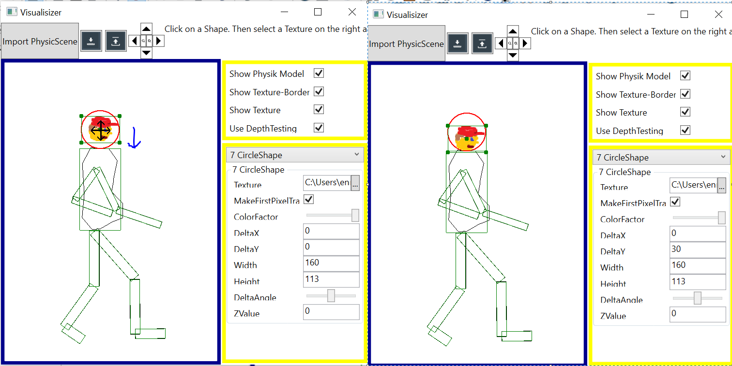
Jetzt sitzt der Kopf schon mal auf dem Torso aber er soll jetzt noch etwas mehr nach oben schauen. Dazu gehe ich auf eine der Eckpunkte vom Rechteck und drehe damit das Rechteck:
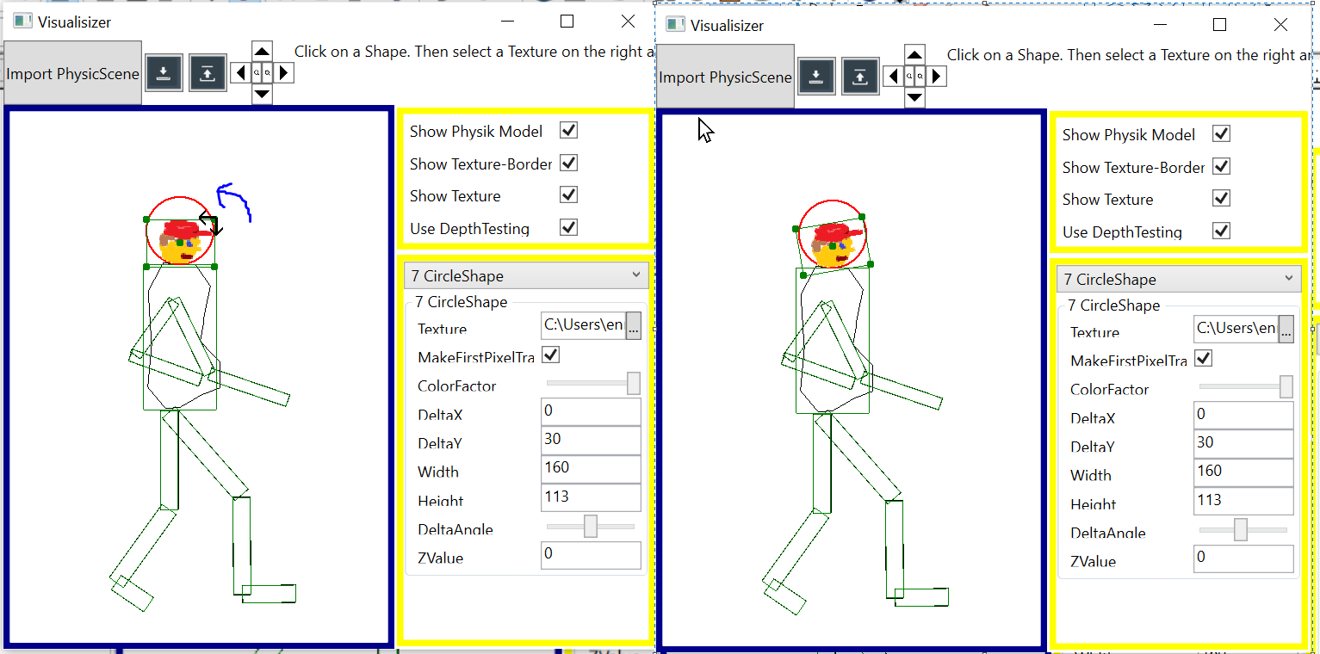
Nun klicke ich auf den Torso und definiere dafür eine Textur.
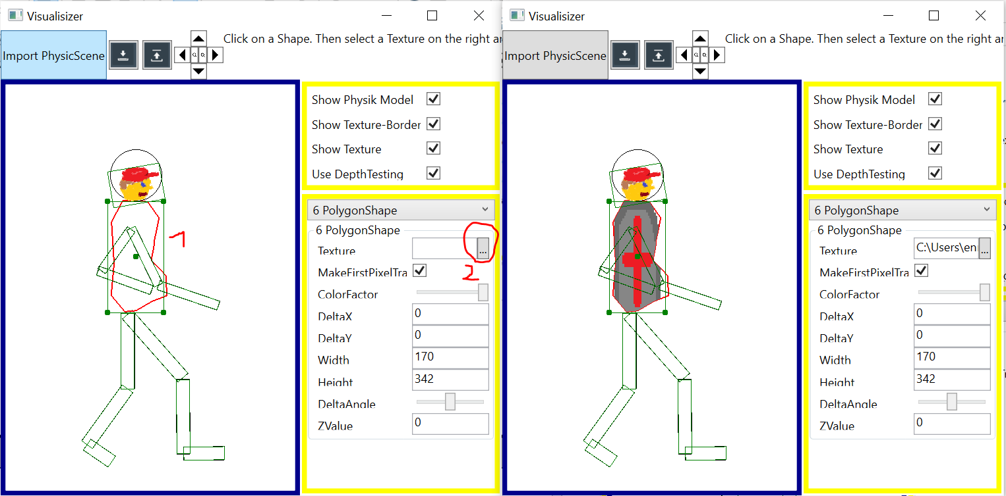
Bei ein Polygon kann ich die Textur kleiner und größer machen, indem ich Shift gedrückt halte und dann auf eine Textur-Ecke klicke und dann den Punkt verschieben. In diesen Bild wurde das Textur-Rechteck kleiner gemacht (blau markiert im rechten Bild). Dadurch kommt es dann zur Kachelung von der Textur:
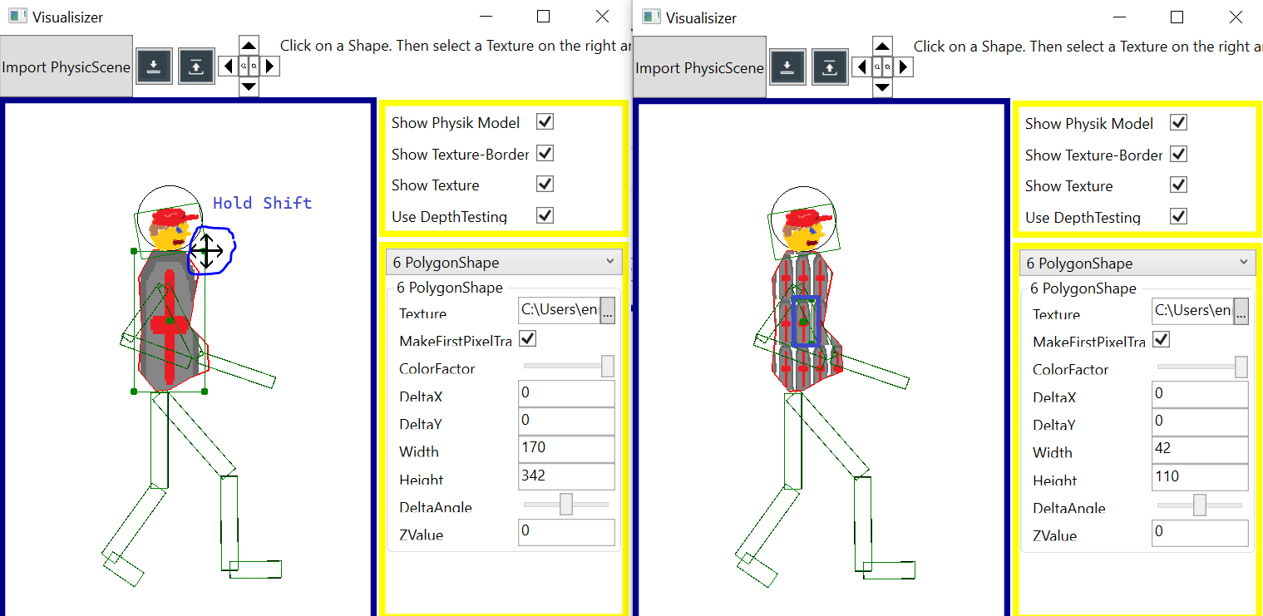
Wenn ich das Textur-Rechteck aber größer mache, dann kann ich nur ein bestimmten Teil der Textur anzeigen. Im Bild: Der blaue Pfeil zeigt auf das vergrößerte Texturrechteck.
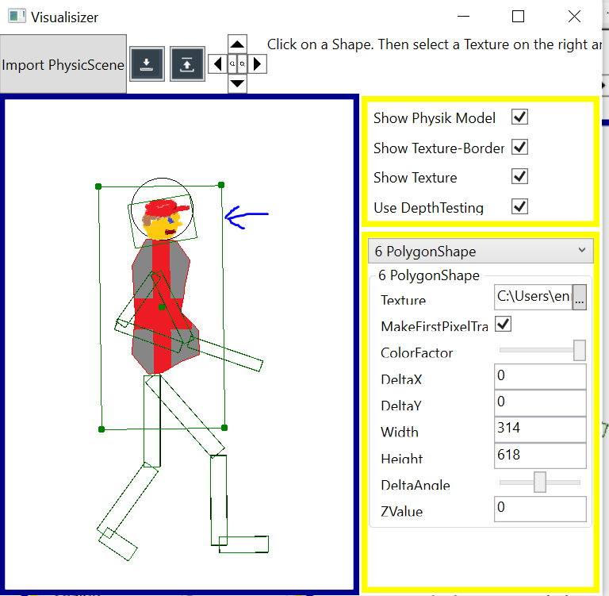
Als nächstes sollen die Arme texturiert werden. Wenn man mit der Maus auf den Oberarm klickt, dann befinden sich an der Stelle sowohl das Textur-Rechteck vom Arm als auch vom Torso. In diesen Fall wird das kleinere Objekt selektiert. Hier wurde der linke Oberarm selektiert. Man sieht auch in der Combobox (blau markiert), welches Objekt gerade selektiert wurde. Man kann auch über die Combobox die Selektion ändern.
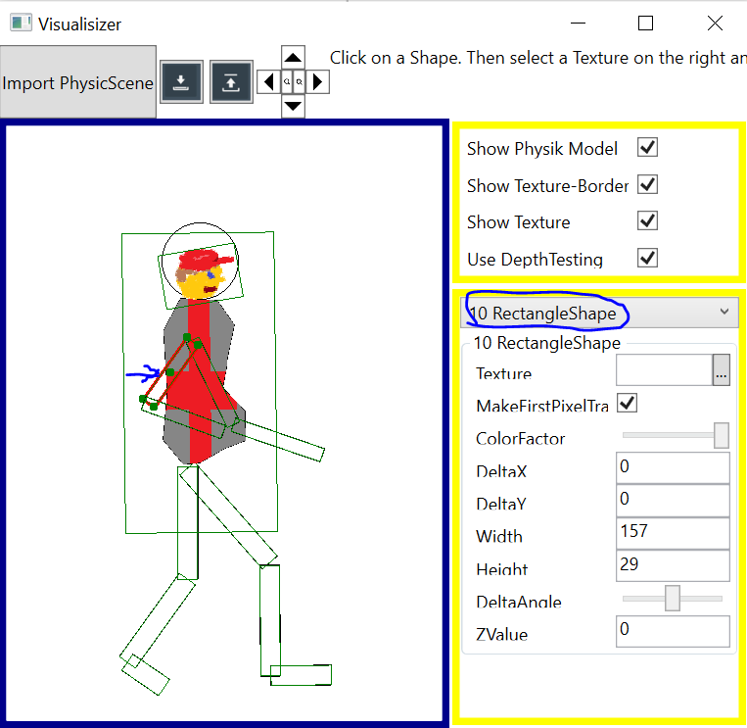
Wir ändern nun die Textur vom linken Oberarm. Da der Arm hinten liegt, soll er etwas dunkler sein. Dazu verringere ich etwas den ColorFactor:
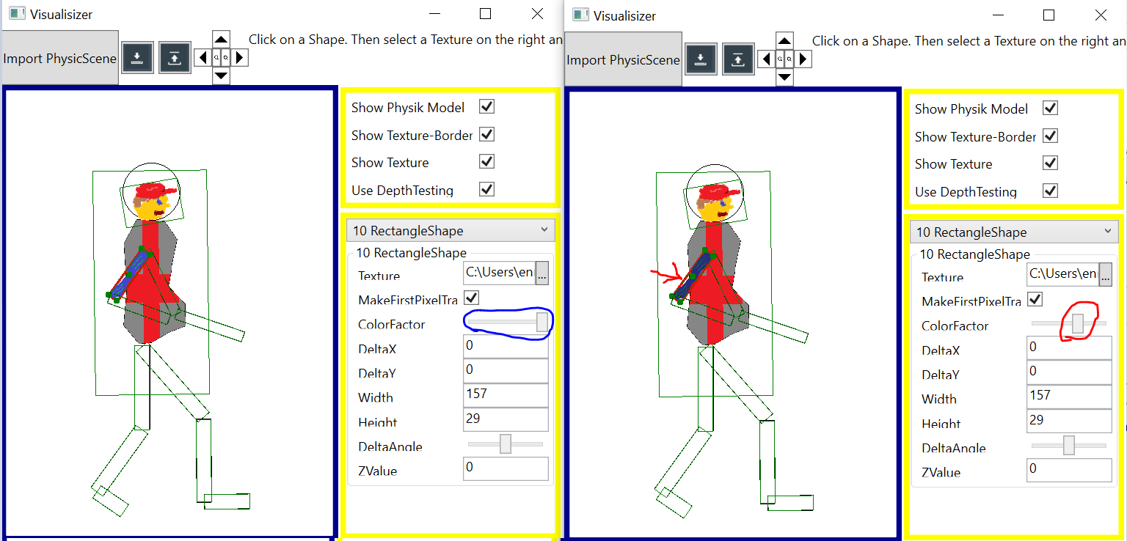
Nun werden alle 4 Arm-Teile texturiert. Allerdings stellen wir nun fest, dass der Arm, der eigentlich hinten liegen sollte vorne angezeigt wird. Wir ändern nun den ZValue vom Torso auf 1 und vom rechten Arm auf 2. Wenn man den Torso zuerst nach vorne holt und danach dann erst den rechten Arm, dann verdeckt der Torso den Arm so, dass man ihn nicht mehr sieht. Ich kann ihn dadurch selektieren, indem ich kurz mal die Texturen ausblende (ShowTexture=false) oder ich selektiere über die Combobox.
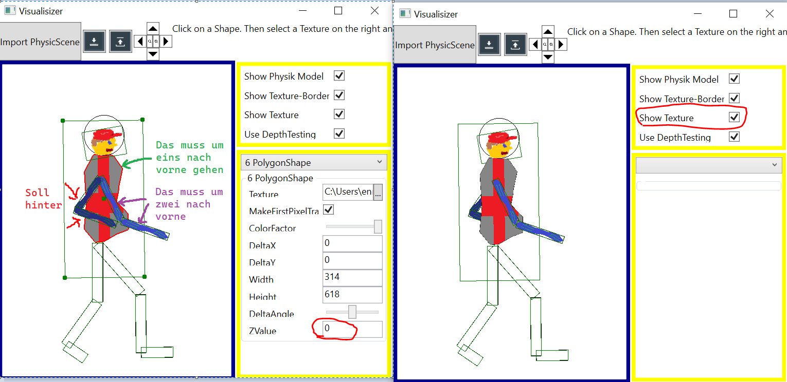
Nun sollen noch die Beine Texturen bekommen. Wenn ich eine Textur dafür auswähle, dann sieht die erst mal komisch aus (linkes Bild). Mit gedrückter Shift-Taste ziehe ich nun den unteren rechten Textur-Punkt nach oben rechts und das Bild sieht auf einmal ok aus. Über „Flip90“ geht das auch.
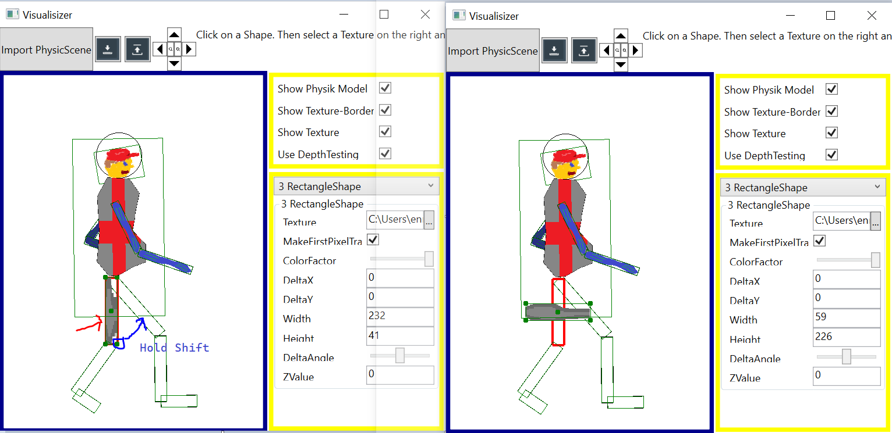
Der Grund für die Anfängliche Verzerrung ist, weil die Textur so aussieht:
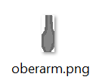
Hätte man sie direkt gleich so gespeichert kann man sich diesen Korrekturschritt sparen:
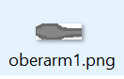
Die Beine und Füße bekommen auch noch eine Textur. Ohne die Textur-Rechtecke sieht das Objekt nun so aus:
